★★☆☆☆
題組：Problem Set Archive with Online Judge
題號：10039: Railroads
解題者：林珈均
解題日期：2019年3月28日
題意：
本題要針對多個城市與多輛列車算出從A城市到B城市的最快抵達(之中的最晚出發)的時間。

題意範例：
//輸入：
2 //兩筆測資
3 Hamburg Frankfurt Darmstadt //三座城市與他們的名字
3 //三輛火車
2 0949 Hamburg 1006 Frankfurt //停兩站 抵達時間&城市
2 1325 Hamburg 1550 Darmstadt
2 1205 Frankfurt 1411 Darmstadt
0800 Hamburg Darmstadt //出發時間&出發地&目的地
2 Paris Tokyo //第二筆測資的城市與名字
1
2 0100 Paris 2300 Tokyo
0800 Paris Tokyo

//輸出：
Scenario 1
Departure 0949 Hamburg
Arrival 1411 Darmstadt

Scenario 2
No connection

解法：
首先根據題目所給的資訊建構出一個有向圖(digraph)。
由出發點到目的地嘗試所有搭乘的可能性(BFS)。
同時為了避免城市數量與火車數量很大的狀況造成TLE，將每次嘗試的結果記錄下來避免重複執行(DP)。
最後有解的話輸出最快抵達且最晚出發的結果，無解則輸出No connection。

解法範例：
以第一組測資為例：
三個城市： Hamburg Frankfurt Darmstadt
三輛火車
2 0949 Hamburg 1006 Frankfurt
2 1325 Hamburg 1550 Darmstadt
2 1205 Frankfurt 1411 Darmstadt
0800 Hamburg Darmstadt

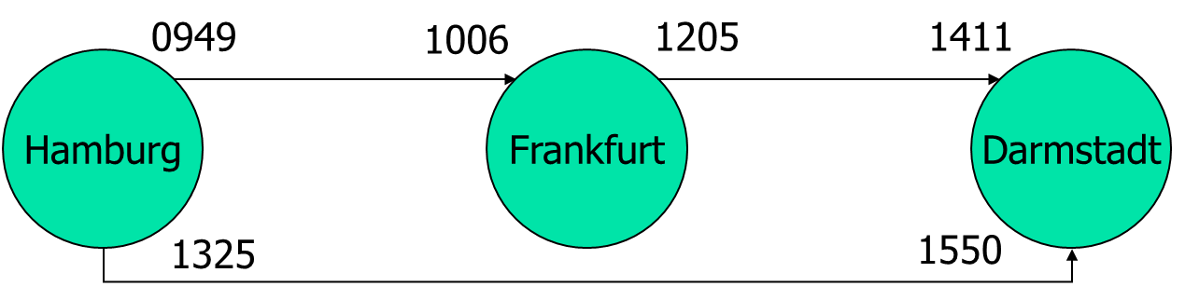

H→F F→D
0949 1006 1205 1411
H→D
1325 1550
★solution1: H→F→D 0949 1411
solution2: H→D 1325 1550

另一組範例：
四個城市：D C A B
三輛火車
3 0800 A 1400 D 1500 C
2 0700 A 0800 B
3 0810 B 0850 C 1423 D
0600 A D

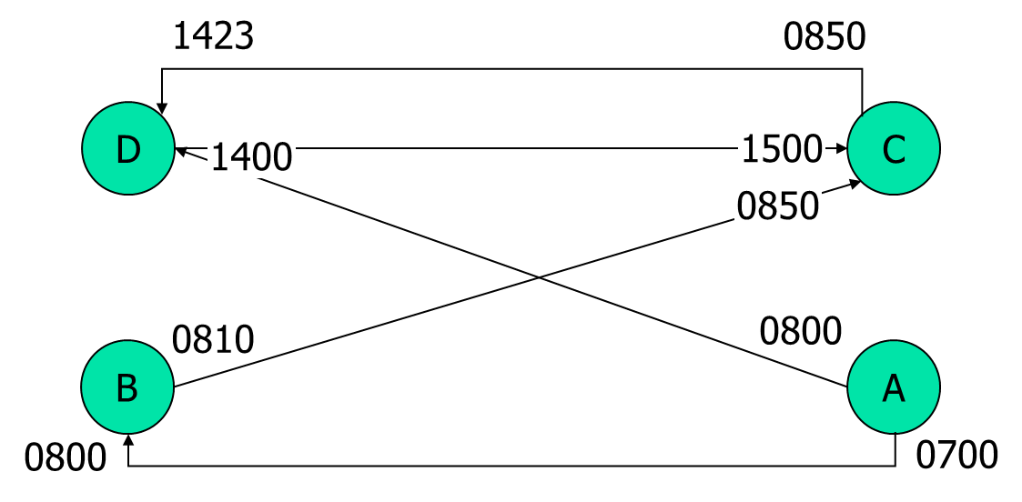
A→B B→C C→D D→C
0700 0800 0810 0850 0850 1423 1400 1500
A→D
0800 1400
solution1: A→B→C→D 0700 1423
★solution2: A→D 0800 1400

討論：
- 使用新建的struct來儲存有向圖中的一條線，包含起終點與時間
- 使用vector來儲存所有的線
(3) 宣告一個 int[T][C](初始都為No connection，可用-1表示) 來儲存已經嘗試過的路線(在T時間抵達編號C的城市的最晚出發時間)，減少運算時間

程式：
#include <iostream>
#include <iomanip>
#include <algorithm>
#include <string>
#include <vector>
#include <map>
using namespace std;

#define MC 100 //最多 100 city
#define MT 2400 //最晚到24:00
#define NC (-1) //-1表無解

struct edge{
int de; //出發時間
int ar; //抵達時間
int to; //抵達城市
bool operator<(const edge &e) const{return de < e.de;} //排序時使用(照出發時間排序)
};

vector<edge> edges[MC]; //儲存所有的edge

int last[MT][MC]; //紀錄在T時間抵達C城市的最晚出發時間
void s(int tde,int from,int to,string cf,string ct){ //(出發時間，出發地與目的地的編號，出發地，目的地)
edge e;
//初始化
for (int i=0;i<MT;i++)
for (int j=0;j<MC;j++)
last[i][j]=NC;
//將所有的edge排序(出發早的放在前面，減少後面比較的時間)
for (int i=0;i<MC;i++) sort(edges[i].begin(),edges[i].end());
//設定初始條件
for (int i=0;i<edges[from].size();i++){
e=edges[from][i];
if (e.de<tde) continue; //若火車的出發時間比人的出發時間晚則直接跳過檢查下一斑車
last[e.ar][e.to]=max(last[e.ar][e.to],e.de); //將在e.arrival的時間抵達編號e.to的城市的最晚出發時間紀錄下來
}
//Dynamic programming
for (int i=0;i<MT;i++) //i代表目前時間
for (int j=0;j<MC;j++){
if (last[i][j]==NC) continue; //不需處理無法連接的狀況
for (int k=edges[j].size()-1;k>=0;k--){
if (i>edges[j][k].de) break; //若目前時間大於當前城市的最晚出發時間，則代表無法前往任何其他城市
int arrival=edges[j][k].ar;
int next=edges[j][k].to;
last[arrival][next]=max(last[arrival][next],last[i][j]); //更新，往下一個城市移動
}
}

for (int i=0;i<MT;i++) //印出結果
if (last[i][to]!=NC){
cout << "Departure " << setw(4) << setfill('0');
cout << last[i][to] << " " << cf << endl; //最晚出發時間
cout << "Arrival " << setw(4) << setfill('0');
cout << i << " " << ct << endl; //抵達時間
return;
}

cout << "No connection" << endl;
}

int main(){
int output=1, tc, nc, t, ns;
string city;
int tpre, tnow, tde;
string cpre, cnow, cf, ct;

cin >> tc;
while (tc--){
map <string,int> cities; //使用一個儲存抵達時間與抵達城市的STL map<key,value>

cin >> nc; //城市數量
for (int c=0;c<nc;c++){
cin >> city; //城市名稱
cities[city]=c; //以城市名稱作為key, c作為他們的編號
edges[c].clear(); //將這一輪會使用到的vector清空
}
//建構有向圖
cin >> t; //車輛數
for (int c=1;c<=t;c++){
cin >> ns; //停幾站
for (int m=1;m<=ns;m++){
cin >> tnow >> cnow; //抵達時間與城市
//除了第一站之外，將一個新的edge存入vector中
if(m>1) edges[cities[cpre]].push_back((edge){tpre,tnow,cities[cnow]});
tpre=tnow; //將出發時間更新
cpre=cnow; //將出發城市更新
}
}
cout << "Scenario " << output++ << endl;
cin >> tde >> cf >> ct;
s(tde,cities[cf],cities[ct],cf,ct);
cout << endl;
}

return 0;
}

